Coupa は、管理下での支出を増やすのに役立つ有機的な調達調達ソリューションを組織に提供します。クーパの背後にある力は、私たちの柔軟性です。私たちは他の人が閉じているオープンなプラットフォームです。つまり、他のシステムと任意の数のシステムと統合することができ、サプライヤーは、サプライヤーにとって最も理にかなった方法でCoupaベースの顧客と取引することができます。

# クーパ請求の概要

## クーパ請求の概要

AP の自動化を提供し、コンプライアンスを強化することで、お客様の AP 部門が紙の海に溺れるのを防いで、効率的で正確でタイムリーな請求書処理ソフトウェア ソリューション

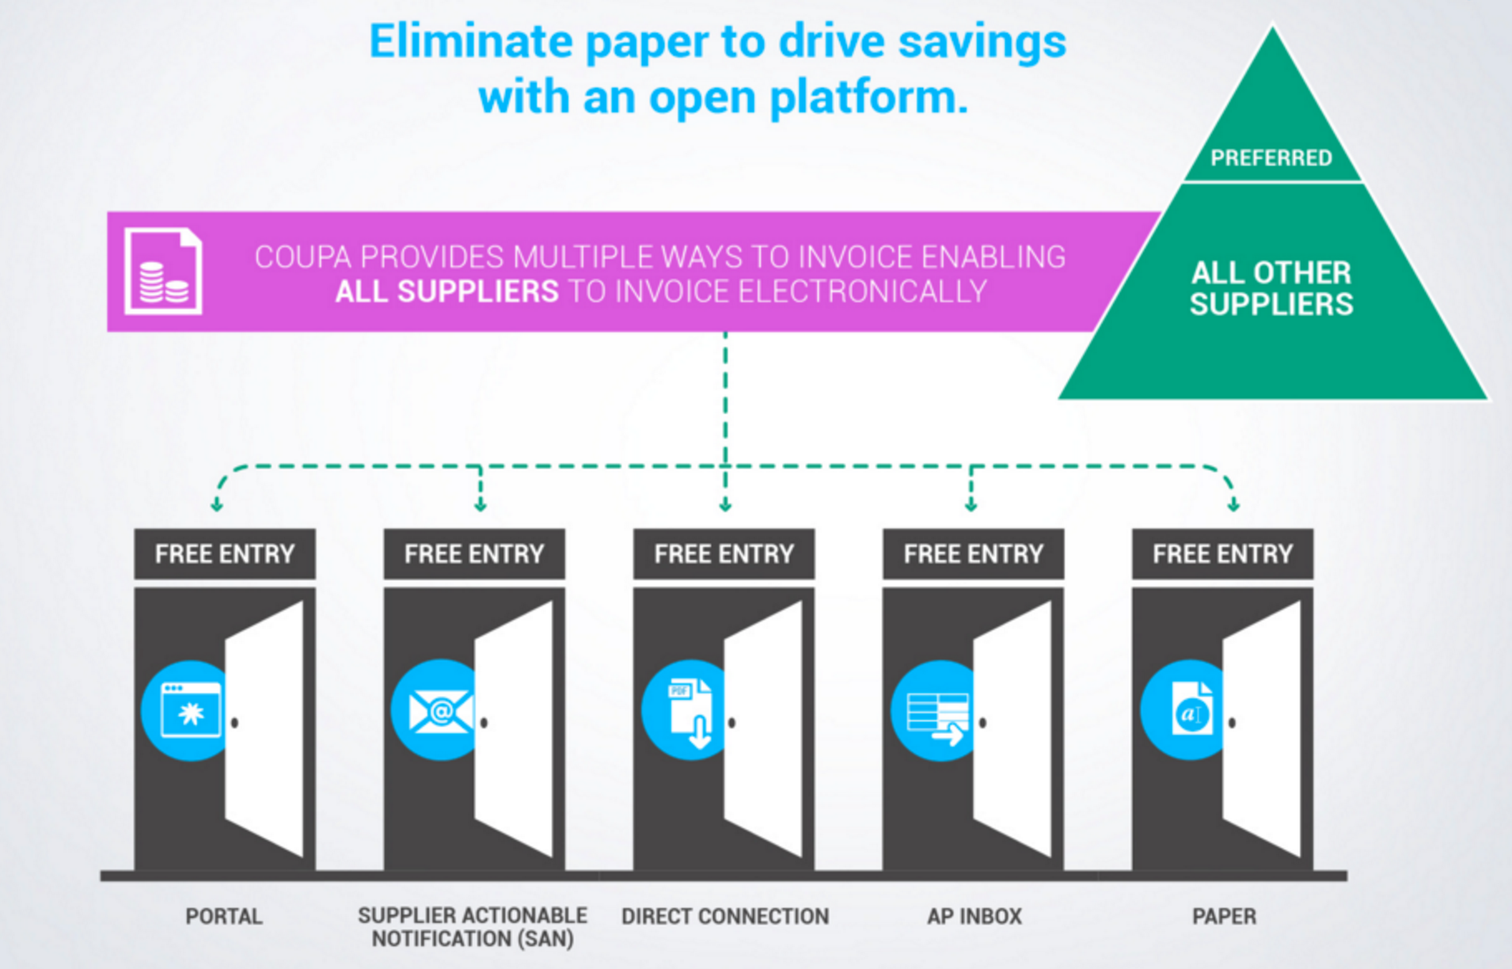

## クーパとサード パーティの請求プラットフォーム

Coupaのオープンな電子請求プラットフォームは、サードパーティの請求プラットフォームとサービスプロバイダーが相互顧客にAPオートメーションを統合して提供することを容易にする機能を提供します。当社の標準データインターフェイスにより、サードパーティシステムはCoupaで請求書を作成し、Coupaから請求書の更新を受け取ることができます。

## クーパおよびサード パーティの請求プラットフォーム全体でのビジネス プロセスの請求

Coupa には、インバウンド電子請求の標準フォーマットがあります。このドキュメントでは、PO 裏付請求書と非 PO 請求書の両方の標準書式の概要を説明します。

次の図は、標準の P2P プロセス フローと、サード パーティの請求プラットフォームとの統合を示しています。

### 標準クーパ統合図 (P2P)

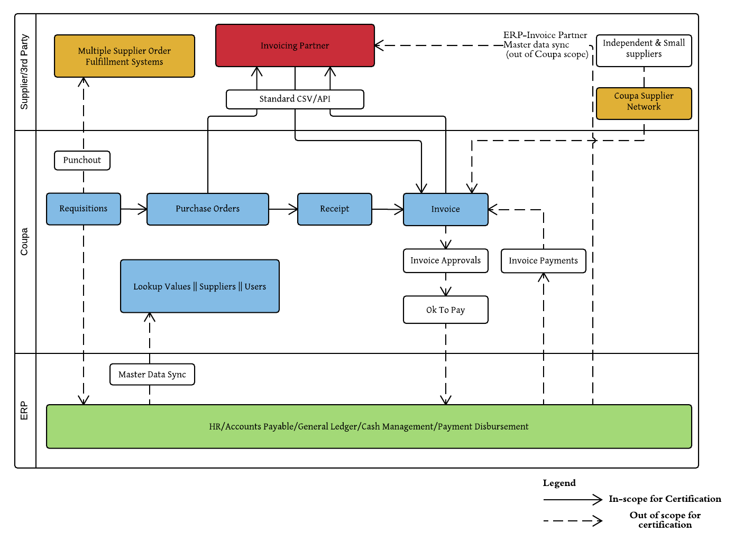

## このドキュメントの使用目的

このドキュメントは、請求プラットフォーム プロバイダー用であり、標準の Coupa プラットフォーム統合のための Coupa 認定を取得するために必要な情報を提供します。

### einvoiingおよび法的コンプライアンスに関する注意事項

法律および税務コンプライアンスはこのドキュメントの範囲外であり、一般統合ソリューションの認定は、特定の国の法的に準拠したソリューションの認定を意味するものではありません。完全性、完全性、コンテンツの有効性をエンドツーエンドで保証できる統合ソリューションを追求したい場合、または詳細については、当社までお問い合わせください。

# 統合の構築

## はじめに

Coupa は、RESTful API と CSV フラット ファイルを介した統合をサポートします。以下のトピックを使用して、統合を計画および実装します。どちらの方法でも、クーパに請求書を送信できます。

どちらの方法も使用できますが、Coupa では、Coupa との統合時に使用する方法は 1 つのみお勧めします。

* [統合ポイント](https://success.coupa.com/Integrate/Other_Playbooks/Invoicing_Platform_Integration/Build/01_Integration_Points)

Coupa との統合ポイントには、発注書、請求書、およびステータスの更新が含まれます。

* [統合方法](https://success.coupa.com/Integrate/Other_Playbooks/Invoicing_Platform_Integration/Build/02_Integration_Methods)

API またはフラットファイル CSV アップロードを使用して、プラットフォームを Coupa と統合できます。

* [API の使用](https://success.coupa.com/Integrate/Other_Playbooks/Invoicing_Platform_Integration/Build/03_API)

Coupa の RESTful API にアクセスして、データを取得して Coupa に投稿する方法について説明します。

* [フラット ファイルの使用](https://success.coupa.com/Integrate/Other_Playbooks/Invoicing_Platform_Integration/Build/04_Flat_File)

フラット ファイル形式 (CSV) を使用してドキュメントを送受信する方法について説明します。

* + [統合ファイルのサンプル](https://success.coupa.com/Integrate/Other_Playbooks/Invoicing_Platform_Integration/Build/04_Flat_File/Sample_Integration_Files)
* [セキュリティに関する考慮事項](https://success.coupa.com/Integrate/Other_Playbooks/Invoicing_Platform_Integration/Build/06_Security)

暗号化、API キー、sFTP などの API とフラット ファイルの統合に関する情報。

* [認定プロセス](https://success.coupa.com/Integrate/Other_Playbooks/Invoicing_Platform_Integration/Build/Certification_Process)

Coupa によってソリューションの認定を受けるには、申請書を提出し、ソリューションをデモンストレーションし、検証を待ってから、決定をお知らせします

## [cXML 請求書のサンプル](https://success.coupa.com/Integrate/Other_Playbooks/Invoicing_Platform_Integration/Build#s2538)

CXML 請求書のサンプル管理者と IT 担当者は、CXML 請求書が Coupa でどのように使用されているかを実例で確認できます。C[の cXML](https://success.coupa.com/Suppliers/Integration_Resources/cXML_Compliant_Invoices)請求書のサンプルも参照してください。

* [cXML 契約裏付き請求書のサンプル](https://success.coupa.com/Suppliers/Integration_Resources/Sample_Invoices/Sample_cXML_Contract-Backed_Invoice)このサンプルの非バックアップ cXML 請求書を使用して、Coupa 統合をテストします。
* [cXML クレジットメモのサンプル](https://success.coupa.com/Suppliers/Integration_Resources/Sample_Invoices/Sample_cXML_Credit_Memo)このサンプル cXML クレジット メモ/メモを使用して、Coupa の統合をテストします。
* [PO によって裏付けサンプル cXML クレジット メモ](https://success.coupa.com/Suppliers/Integration_Resources/Sample_Invoices/Sample_cXML_Credit_Memo_Backed_by_a_PO)このサンプル PO を使用して、CXML クレジット メモ/メモを使用して Coupa の統合をテストします。
* [契約に裏打ちされた cXML 請求書のサンプル](https://success.coupa.com/Suppliers/Integration_Resources/Sample_Invoices/Sample_cXML_Invoice_Backed_by_Contract)契約に裏打ちされたこのサンプル cXML 請求書を使用して、Coupa 統合をテストします。
* [複数の PO に裏付けされた cXML 請求書のサンプル](https://success.coupa.com/Suppliers/Integration_Resources/Sample_Invoices/Sample_cXML_Invoice_Backed_by_Multiple_POs)複数の発注書に裏打ちされたこのサンプル cXML 請求書を使用して、Coupa 統合をテストします。
* [請求先勘定の配分を含む cXML 請求書のサンプル](https://success.coupa.com/Suppliers/Integration_Resources/Sample_Invoices/Sample_cXML_Invoice_with_Billing_Account_Distributions)Coupa 統合をテストするには、分散型課金アカウントを含むこのサンプル cXML 請求書を使用します。
* [裏付けされた行と裏付けのない回線の両方を含む cXML の請求書のサンプル](https://success.coupa.com/Suppliers/Integration_Resources/Sample_Invoices/Sample_cXML_Invoice_with_Both_Backed_and_Unbacked_Lines)この CXML 請求書のサンプルを使用して、バックとバックの両方の請求書明細行を使用して、Coupa 統合をテストします。
* [カスタムフィールドを含むサンプル cXML 請求書 (Extrinsic)](https://success.coupa.com/Suppliers/Integration_Resources/Sample_Invoices/Sample_cXML_Invoice_with_Custom_Fields_(Extrinsic))カスタム フィールドに extrinsics を使用して Coupa 統合をテストするこのサンプル cXML 請求書を使用します。
* [3 ウェイダイレクト請求書行と入庫照合の MatchReference キーを含む cXML 請求書のサンプル](https://success.coupa.com/Suppliers/Integration_Resources/Sample_Invoices/Sample_cXML_Invoice_with_MatchReference_Key_for_3-Way-Direct_Invoice_Line_to_Receipt_Matching)この cXML サンプルを使用して、3 ウェイダイレクト請求書行から入庫照合に合わせて Coupa 統合をテストします。
* [支払条件を含む cXML 請求書のサンプル](https://success.coupa.com/Suppliers/Integration_Resources/Sample_Invoices/Sample_cXML_Invoice_with_Payment_Terms)この CXML 請求書のサンプルには、支払条件を含む請求書を使用して、Coupa 統合をテストします。
* [税金を含む cXML 請求書のサンプル](https://success.coupa.com/Suppliers/Integration_Resources/Sample_Invoices/Sample_cXML_Invoices_with_Taxes)この cXML 請求書のサンプルを税明細行と共に使用して、クーパの統合をテストします。
* [cXML サービスタイプの請求書例](https://success.coupa.com/Suppliers/Integration_Resources/Sample_Invoices/Sample_cXML_Service_Type_Invoice)このサービスの cXML 請求書のサンプルを使用して、Coupa 統合をテストします。

# 統合シナリオ

Coupa との完全に機能する統合のために、Coupa のお客様が使用する一般的な請求シナリオをいくつか特定しました。シナリオごとに、選択した統合方法に基づいて Coupa で請求書を作成する必要があります。

* [**シナリオリスト**](https://success.coupa.com/Integrate/Other_Playbooks/Invoicing_Platform_Integration/Integration_Scenarios#94d30181-4fdd-fd2b-782e-71be808f6b80)
* [1. 発注書の取得](https://success.coupa.com/Integrate/Other_Playbooks/Invoicing_Platform_Integration/Integration_Scenarios/01_PO)

まず、REST API またはフラットファイルの統合を介して Coupa から PO を取得し、システムで処理します。

* [2. バックアップされた請求書を作成する](https://success.coupa.com/Integrate/Other_Playbooks/Invoicing_Platform_Integration/Integration_Scenarios/02_Backed_Invoice)

次に、取得した発注書に基づいて請求書を作成します。税金やヘッダーの料金はまだ含まれていません。

* [3. 未バックアップの請求書を作成する](https://success.coupa.com/Integrate/Other_Playbooks/Invoicing_Platform_Integration/Integration_Scenarios/03_Unbacked_Invoice)

発注書に基づいていない請求書を作成します。税金やヘッダーの料金はまだ含まれていません。

* [4. カスタム項目を使用したバックアップされた請求書の作成](https://success.coupa.com/Integrate/Other_Playbooks/Invoicing_Platform_Integration/Integration_Scenarios/04_Custom_Fields)

別の po 裏付け請求書を作成します。今回は、ヘッダー レベルの税とカスタム フィールドを含みます。

* [5. サービス行を含むバックアップされた請求書を作成する](https://success.coupa.com/Integrate/Other_Playbooks/Invoicing_Platform_Integration/Integration_Scenarios/05_Backed_Service_Invoice)

サービス明細行と、明細行レベルの税とヘッダーの両方の請求を含む請求書を作成します。

* [6. 複数の税金を含む未納の請求書を作成する](https://success.coupa.com/Integrate/Other_Playbooks/Invoicing_Platform_Integration/Integration_Scenarios/06_Unbacked_Invoice_Multi_Tax)

ヘッダー情報と複数の明細行レベルの税を含む、未納の請求書を作成します。顧客が、ミューティプル税明細行を受け入れるように正しく構成されていることを確認します。

* [7. 添付ファイル付きの未納請求書の作成](https://success.coupa.com/Integrate/Other_Playbooks/Invoicing_Platform_Integration/Integration_Scenarios/07_Unbacked_with_Attachments)

添付ファイルを含む、未納の請求書を作成します。

* [8. PO支援クレジットメモの作成](https://success.coupa.com/Integrate/Other_Playbooks/Invoicing_Platform_Integration/Integration_Scenarios/08_Backed_Credit_Memo)

バッククレジットメモを作成します。元の発注書に関する情報を必ず含めます。

* [9. 請求書の無効化](https://success.coupa.com/Integrate/Other_Playbooks/Invoicing_Platform_Integration/Integration_Scenarios/09_Void)

Coupa に多くの請求書を読み込んだので、その 1 つを無効にします。

* [10. Coupa から請求書のステータスの更新を取得します。](https://success.coupa.com/Integrate/Other_Playbooks/Invoicing_Platform_Integration/Integration_Scenarios/10_Status_Updates)

送信した請求書のステータスを Coupa に照会します。サプライヤーの顧客は、いつ支払われるかについての洞察を得ることができるように、これを望むでしょう。